山东省夏津实验中学2015届九年级上学期期末考试物理试题（无答案）
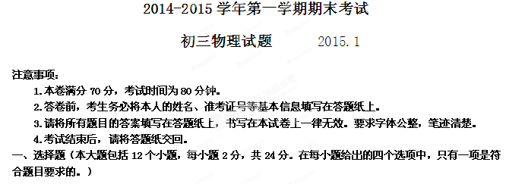
1.宏观的热现象如果用微观的分子运动理论去分析，常常会得到全新的认识．以下说法不正确的是：
A．水的汽化速度与温度有关，温度越高水分子运动越快，“外逃”到空气中的速度就越快
B．冰直接变成水蒸气属于升华现象，冰块内部的水分子并未停止运动，一段时间后，冰中的水分子“悄悄外逃”到空气中了
C．气体能够被压缩说明分子间存在间隙
D．固体或液体物质不会自动缩小体积说明组成它们的分了间不存在引力
2.如图1所示，给试管里的水加热，水沸腾后，水蒸气推动活塞迅速冲出试管口，水蒸气在这个过程中：
A．内能减少，温度降低，在试管口液化成小水滴
B．内能增加，温度降低，在试管口变成白色的热空气
C．内能增加，温度升高，在试管口变成白色的烟雾
D．内能减少，温度不变，在试管口液化成小水滴
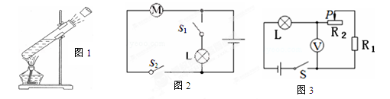

3. 如图2是简化了的玩具警车的电路图，以下说法中正确的是：
A．开关S1控制整个电路
B．电动机与小灯泡工作时互不影响
C．电动机与小灯泡工作时两端的电压不相等
D．开关S1、S2都闭合时电动机与小灯泡是串联的
4．如图3所示的电路中，电源两端的电压保持不变，当开关S闭合后，灯L不发光，电压表指针有明显偏转．若电路中只有一处故障，对于此电路可能故障的判断，下列说法中不正确的是：
A． 灯L短路 B． 滑动变阻器R₂断路
C． 灯L断路 D． 定值电阻R₁断路
5．当温度降到很低时，某些金属导题如铝在﹣271.76℃以下，铅在﹣265.95℃以下时，电阻就变成了零，这种现象称为超导现象．假如白炽灯的灯丝、电动车内线圈、电饭锅及电熨斗内部电热丝都用超导材料制作，当用电器通电时，假设这些导体的电阻都变为零，下列说法正确的是:
A． 白炽灯仍能发光且更省电 B． 电动机仍能转动且效率更高
C． 电饭锅仍能煮饭且效率更高 D． 电熨斗仍能熨烫衣服且更省电
6. 如图4所示的电路，闭合开关S，当滑片P向右移动过程中:
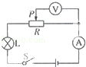
A． 小灯泡变亮
图4
B． 电流表示数变大
C． 电压表示数变小
D． 电路的总功率变大

7. 图5的各种电路设备中，利用电磁感应原理工作的是：
 | A． | 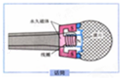  动圈式话筒 | B． | 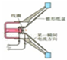  扬声器 图5 | C． | 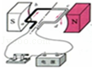  电动机 | D． | 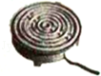  电炉
8.对图6中甲、乙两图所示的实验，下列说法正确的是：
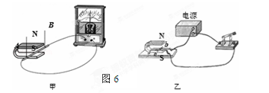
A． 甲实验可以研究电动机的工作原理 B．乙实验可以研究通电导体在磁场中受力情况
C．甲实验的过程中，电能转化为机械能 D．乙实验的过程中，机械能转化为电能
9. 以下做法中，符合安全用电原则的是：
A．更换灯泡前断开电源开关 B．在高压线下钓鱼[来源:学|科|网]
C．用湿手插拔插头 D．用钢丝代替保险丝
10. 下列能源中属于可再生能源的是：
A． 石油 B．天然气 C．太阳能 D．核能
11. 近一年来在我们的生活中，4G手机通信业务已经逐渐推广，使用4G手机不仅通话信号好，还要在无线网络上网时效果更佳．下列说法正确的是：
A． 电磁波和声波在空气中的传播速度都是3×10²km/s
B． 电磁波和声波都是由物体振动产生的
C． 手机无线上网是利用电磁波传输信息
D． 电磁波能传递能量，声波不能传递能量
12. 下列有关热机效率、燃料热值、物体内能的说法中，正确的是：
A． 热机所用燃料的热值越大，效率越高
B． 热机所用燃料的化学能转化成的内能越多，效率越高
C． 物体的内能越大，温度越高
D． 摩擦生热是利用做功的方式来增加物体的内能
二、填空题：（本大题包括5个小题，每个空1分，共10分。）
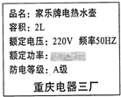
1. 小红家中电热水壶的铭牌如图7所示，其中额定功率已经看不清．将电热水壶装满初温为20℃的水，让其单独工作，在一标准大气压下将水烧开用时5分钟，她家标有“600R/KW•h”字样的电能表旋盘转动了120转．则电热水壶中水吸收的热量是 J；电热水壶工作时的实际功率是 W.
图7
（ρ_{水}=1×10³kg/m³；c_{水}=4.2×10³J/kg•℃）
2. 家庭电路中空气开关的作用是 ，当电路中 时会引起空气开关跳闸．
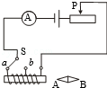
3. 如图8所示电路，开关S接到a后，小磁针静止时，A端是 极．将开关S由a换到b，调节变阻器的滑片P，保持电流表的示数不变，电磁铁的磁性 （选填“增强”、“减弱”或“不变”）．
图9

4. Wifi是一种可以将个人电脑、手机等终端设备以无线方式互相连接的技术。常见的连接方式
是通过一个无线路由器来实现。无线路由器是通过 波向四周有效范围内的终端传递信息，
其传播速度 （选填“大于”“等于”“小于”）光速。c
5. 请仿照示例，根据下列说明提供的信息再选取两例进行分析
①电动机转动 ②发电机发电 ③热机工作 ④用滑动变阻器调节电路中电流的大小 ⑤用电磁炉炒菜 ⑥用电饭锅做饭
示例：装备设计及对应的物理原理：①利用通电线圈在磁场里受力转动的原理工作
分析1：装备设计及对应的物理原则： ．
分析2：装备设计及对应的物理原则： ．

三、作图、实验与探究题(本大题包括6个小题，共24分。)
1.（2分）如图9所示的家庭电路，将开关、两盏灯和插座连入电路中，要求开关同时控制两盏电灯，插座单独使用．
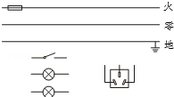
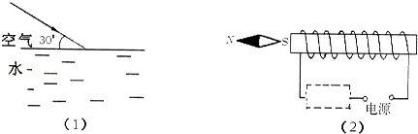
图9
图10

2．（3分）如图，小磁针保持静止，通电螺线管的磁性有无可以很方便地控制．请在图中标出通电螺线管的N、S极，标出电源正、负极，在虚线框内添加必要元件将电路补充完整．
3.（5分）为了比较水和煤油的吸热能力，江涛用两个相同的装置做了如图11所示的实验．[来源:学科网ZXXK]
（1）在两个相同的烧杯中应加入初温相同、 相同的水和煤油；
（2）实验中搅拌器的作用是：使液体 ；选用相同酒精灯加热的目的是：使水和煤油在相同时间内 ；
（3）实验中发现煤油的温度比水的温度升高得 （选填“快”或“慢”），这表明
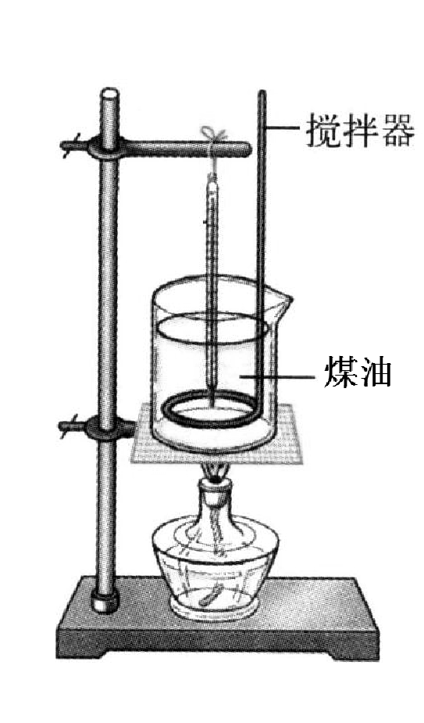
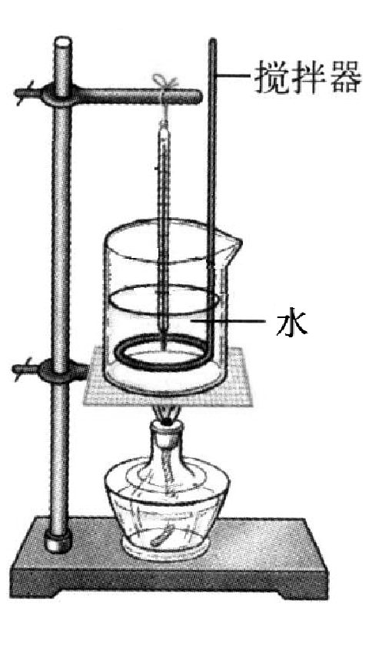
吸热本领更强．
图11

4.（3分）如图12所示，甲、乙两透明密闭容器中都有一段电阻丝，内有质量相等的空气，U形管中液面高度的变化可以反映密闭容器中空气温度的变化．
（1）此实验是为了研究电流产生的热量与 的关系，将此装置接到电源两端，通电一段时间，电流在 容器中产生的热量较多．2-1-c-n-j-y
（2）在电路中串联一个滑动变阻器，再接入原电路，可以探究电流产生的热量与 的关系．
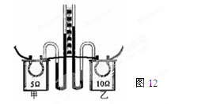
5．（6分）小雨同学进行“测量小灯泡的电功率”实验，现有器材：额定电压为6V的同规格小
灯泡（电阻约为25Ω）若干个，电压为12V的电源1个，电流表、电压表、开关各1个，规格分
别为“20Ω 1A”和“50Ω 0.5A”的滑动变阻器各1个，导线若干。
（1）实验中应选择规格为“ ”的滑动变阻器。
（2）图13中已经连接了部分电路，请用笔画线代替导线，将电路连接完整。
（3）小雨正确连接好电路后，闭合开关，移动滑动变阻器的滑片，发现小灯泡始终不亮，电压表有示数，电流表示数为0，经检查电表完好，则故障可能是__________________。
（4）故障排除后，再次闭合开关，移动滑动变阻器的滑片到某一位置时，小灯泡正常发光，此时电流表的示数如图14所示，则电流表的示数为 A，小灯泡的额定功率是______W。
图14
图13

A
3
0.6
12V
V
3
15
0
1
2
3
0.2
0.4
0.6
0
A
一
0.6
3

6.（5分）物理学中常用磁感线来形象地描述磁场，用磁感应强度（用字母B表示）来描述磁场的强弱，它的国际单位是特斯拉（符号是T），磁感应强度B越大表明磁场越强；B=0表明没有磁场．有一种电阻，它的大小随磁场强弱的变化而变化，这种电阻叫做磁敏电阻，图15-1所示是某磁敏电阻R的阻值随磁感应强度B变化的图象．为了研究某磁敏电阻R的性质，小刚设计了如图15-2所示的电路进行实验，请解答下列问题：
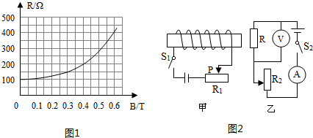
1 2
图15

（1）当S₁断开，S₂闭合时，电压表的示数为3V，则此时电流表的示数为 A．[来源:Zxxk.Com]
（2）只闭合S₁，通电螺线管的左端为 极；闭合S₁和S₂，移动两个滑动变阻器的滑片，当电流表示数为0.04A时，电压表的示数为6V，由图象可得，此时该磁敏电阻所在位置的磁感应强度为 T．
（3）实验中小刚将电路中电源的正负极对调，发现乙电路中电压表和电流表的示数不变，这表明：该磁敏电阻的阻值与磁场的 无关．
（4）实验中小刚通过改变滑动变阻器连入电路中的阻值来改变磁敏电阻所在位置的磁感应强度，请你再提供一种改变磁感应强度的方法 ．
四、计算题(本大题包括3个小题，共12分。解答时应写出必要的文字说明、公式和重要的演算步骤，写出最后答案的不能得分。)
1．（4分）煤、石油、天然气的过量开采使人类面临能源危机．某县在冬季利用地热能为用户取暖．县内有一口自喷状态地热井，出水温度为90℃，出水流量为150m³/h．
（1）求每小时流出的地热水温度降低到50℃，所放出的热量．
（2）这些热量如果用天然气蒸汽锅炉供热，且天然气蒸汽锅炉的热效率为90%，则利用上述地热能供暖一小时可以节约多少天然气？
（ρ水=1.0×10³kg/m3，c水=4.2×10³J/（kg•℃），天然气的热值为4×10⁷J/m³）
2．(3分) 早餐喝豆浆已经成为许多人的选择。如图16所示为某款全自动豆浆机及其铭牌，其主
要结构：中间部位是一个电动机带动的刀头，用来将原料进行粉碎打浆；外部是一个金属圆环形
状的电热管，负责对液体加热煮沸。如图17所示是该豆浆机正常制作一次豆浆过程中电热管和电
动机交替工作的“P–t”图象。求：
（1）电热管正常工作时的电流；
（2）电热管正常工作时的电阻值；
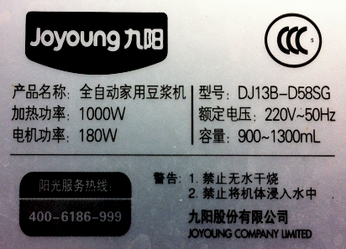
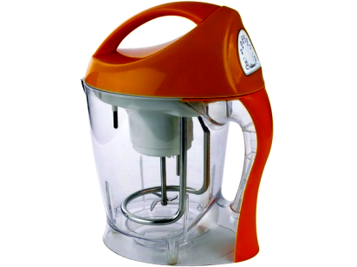
（3）豆浆机正常制作一次豆浆，消耗的总电能。
图16
P/W
t/min
1000
180
0
2
4
6
8
10
12
14
16
图17

3. (5分) 如图18所示，电源电压保持不变，L是标有“6V 3W”的小灯泡，定值电阻 R=10Ω。
当S、S₂闭合,S₁断开，且P位于a端时,电路消耗的功率为3.6W，P位于b端时，电路消耗的功
率为0.72W。（设灯泡电阻不随温度变化）
（1）求电源电压；
（2）滑动变阻器R₀的最大阻值；
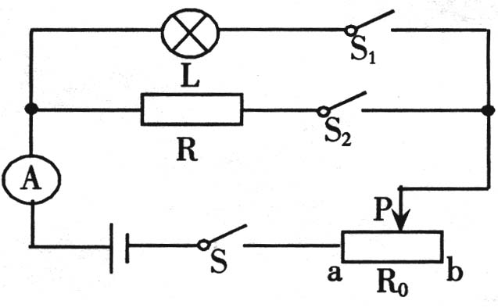
（3）要使电路的总功率最小且电流表的示数不为0，请指出开关S、S₁、S₂的断开、闭合情况和滑片P的位置，并求出此时的最小功率。（保留两位小数）
图18

